

Protocolo HTTPS en proyecto de e-commerce.
Nombre del/los estudiantes/s: Marco A. Araya Salazar
Nombre del módulo: TALLER DE PLATAFORMAS WEB
Nombre del docente: ZUGEHY ESCALANTE ISSELE
Semana: N°7
Fecha: 05-05-2026
Tabla de contenidos

Introducción 3

Desarrollo 4

Conclusión 5

Introducción

La presente actividad tiene como finalidad analizar la arquitectura de base de datos para la plataforma web de TechStore, una tienda online dedicada a la venta de productos electrónicos como smartphones, laptops, tabletas y accesorios tecnológicos. Al tratarse de una aplicación web que debe manejar usuarios, inventario, productos y transacciones de compra, es necesario diseñar una base de datos segura, ordenada y confiable.

En este contexto, la base de datos cumple un rol fundamental, ya que no solo almacena información, sino que también permite mantener la integridad de los datos y proteger las operaciones realizadas por los clientes. Por esta razón, el análisis se enfocará en la elección del tipo de base de datos, los riesgos de seguridad asociados a las transacciones, las instrucciones necesarias para operar el sistema y la representación visual de la arquitectura mediante un diagrama.

Desarrollo
1. Elección de la base de datos (SQL)
Para el caso de TechStore, se decidió utilizar una base de datos SQL (PostgreSQL o MySQL). Esta elección se debe a que la aplicación maneja información estructurada, como usuarios, productos, inventario y órdenes de compra, lo cual se adapta mejor a un modelo relacional.
El uso de SQL permite trabajar con tablas relacionadas mediante claves primarias y foráneas, asegurando la integridad de los datos. Además, es ideal para sistemas que requieren transacciones seguras, como en este caso, donde se procesan pagos y compras en línea.
Por ejemplo:
- La tabla usuarios almacena información personal.
- La tabla productos contiene el catálogo.
- La tabla órdenes registra las compras.
- La tabla pagos guarda el estado de las transacciones.
Esto permite mantener una estructura clara, organizada y confiable.

2. Análisis de riesgos de seguridad
Al tratarse de una tienda online, existen varios riesgos asociados a la seguridad de la información y las transacciones. Algunos de los principales riesgos identificados son:
- Inyección SQL
- Robo de credenciales
- Fraude en transacciones
- Manipulación de datos desde el frontend
- Ataques de fuerza bruta
- Acceso no autorizado al inventario
Estos riesgos pueden comprometer tanto la información de los usuarios como el funcionamiento del sistema, por lo que es necesario implementar medidas de seguridad adecuadas.

3. Medidas de seguridad implementadas
Para mitigar los riesgos mencionados, se implementan las siguientes medidas:
- Uso de HTTPS (TLS/SSL) para cifrar la comunicación
- Consultas parametrizadas, evitando inyección SQL
- Validaciones en el backend, asegurando datos correctos
- Autenticación y autorización (JWT)
- Contraseñas cifradas (hash + salt)
- Control de roles y permisos
- Monitoreo de actividad y logs
- Backups y recuperación de datos
Estas medidas permiten proteger la información y asegurar que las transacciones se realicen de manera confiable.
4. Instrucciones necesarias para la base de datos
Para operar la base de datos se requieren distintos tipos de instrucciones:
DDL (Data Definition Language)
Permiten definir la estructura de la base de datos:
- CREATE TABLE
- ALTER TABLE
- DROP TABLE
DML (Data Manipulation Language)
Permiten manipular los datos:
- SELECT
- INSERT
- UPDATE
- DELETE
DCL (Data Control Language)
Permiten gestionar permisos:
- GRANT
- REVOKE
Control de transacciones
Permiten asegurar la integridad de los datos:
- BEGIN TRANSACTION
- COMMIT
- ROLLBACK
Estas instrucciones son fundamentales para el correcto funcionamiento del sistema.

5. Relación con los requerimientos del caso
La arquitectura propuesta se ajusta directamente a las necesidades de TechStore:
- Usuarios → tabla usuarios
- Productos → tabla productos
- Inventario → tabla inventario
- Transacciones → tablas órdenes y pagos
- Seguridad → backend + HTTPS + validaciones
Además, el uso de una arquitectura cliente-servidor permite separar el frontend del backend, mejorando la seguridad y el control de la información.

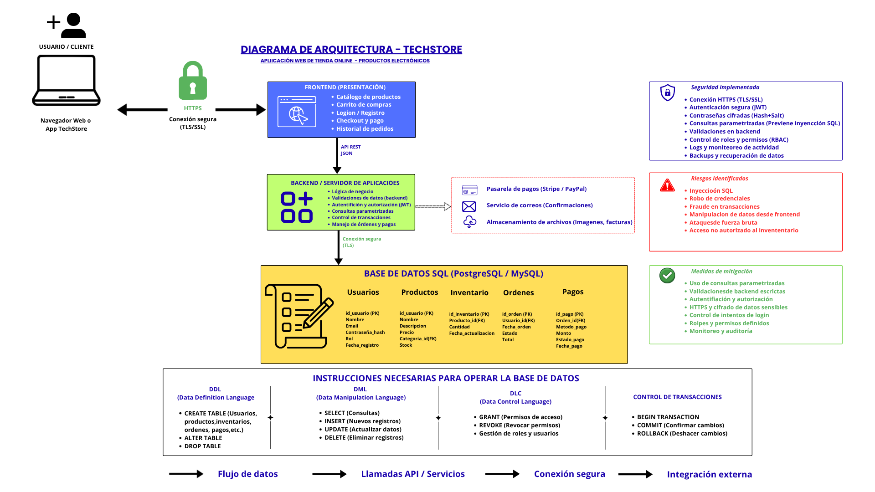
6. Diagrama de arquitectura

En el diagrama se representa la arquitectura de la aplicación TechStore, donde el usuario interactúa con el frontend a través de una conexión segura HTTPS. El backend procesa las solicitudes, aplica validaciones y medidas de seguridad, y se comunica con la base de datos SQL. Además, se integran servicios externos como pasarelas de pago y almacenamiento de archivos.

Conclusión

En conclusión, el diseño de la arquitectura de base de datos para TechStore permite garantizar un sistema seguro, eficiente y confiable. La elección de una base de datos SQL se justifica debido a la necesidad de manejar información estructurada y realizar transacciones seguras.
Asimismo, la implementación de medidas de seguridad como consultas parametrizadas, validaciones backend y cifrado de datos permite reducir los riesgos asociados a aplicaciones web. Finalmente, el uso de instrucciones DDL, DML y DCL asegura un correcto manejo de la información dentro del sistema.
El diagrama de arquitectura desarrollado permite visualizar de manera clara cómo interactúan los distintos componentes, facilitando la comprensión del funcionamiento general de la aplicación.

